技术方案

1.1 系统应用架构
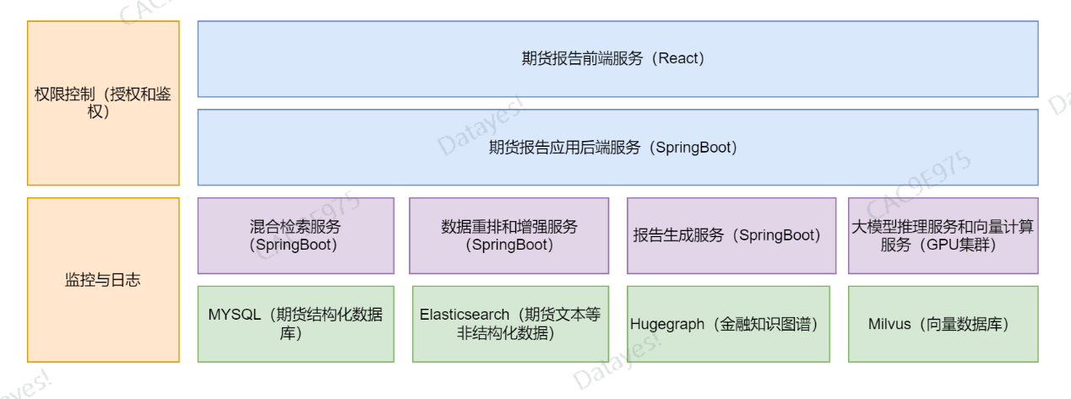
图1. 智能期货日报系统应用架构
该应用架构是一个典型的分层架构应用，结合了微服务的设计理念。从上到下，可以分为四个主要层次：
- 前端服务：这里显示了使用React技术栈构建的用户界面，这是用户直接交互的界面。它负责将数据呈现给用户，并处理用户的操作。在这一层，可以包括HTML、CSS和JavaScript等技术来实现动态的用户界面。
- 后端微服务层：分为三个主要的服务：
  - 报告应用后端服务（SpringBoot）：处理用户的操作请求，如数据整合,报告查询等。
  - 混合检索服务（SpringBoot）：结合了全文检索和其他形式的检索（如属性检索、向量检索等）的一种检索方式，旨在提供更全面、更精确的搜索结果。
  - 数据重排和增强服务（SpringBoot）：对原始数据进行重新排序和增强处理，以提升数据的质量、可用性和应用效果。
  - 报告生成服务：通过自动化技术和数据处理工具，将原始数据转化为结构化、可视化的报告或文档
  - 大模型推理和向量计算服务：利用强大的计算资源和高效的算法，对大规模模型进行推理和向量计算
- 权限控制与日志记录：负责确保系统的安全性、稳定性和可追踪性。
- 数据存储层：包括不同类型的存储系统，以支持不同的数据处理需求：
  - MySQL：关系型数据库，用于存储结构化数据。
  - Elasticsearch：搜索引擎，用于快速全文检索和分析大数据。
  - HugeGraph：大规模图数据库，优化了图结构数据的存储和查询。
  - Milvus：向量数据库，适用于AI应用中的大规模特征向量的相似性搜索。
  - etcd：一个分布式键值（KV）数据库，用于配置共享和服务发现。
整个架构的优势在于：
- 解耦性：每个微服务都是独立的，它们之间通过定义良好的API进行交互。这样的设计使得维护和更新变得简单，减少了各个模块之间的依赖。
- 可伸缩性：随着用户量和数据量的增长，可以针对性地对某些服务进行扩展，而无需整体扩展整个应用。
- 灵活性：每个服务可以独立部署，甚至可以使用不同的技术栈开发，这为快速发展和技术创新提供了条件。

1.2 系统技术架构
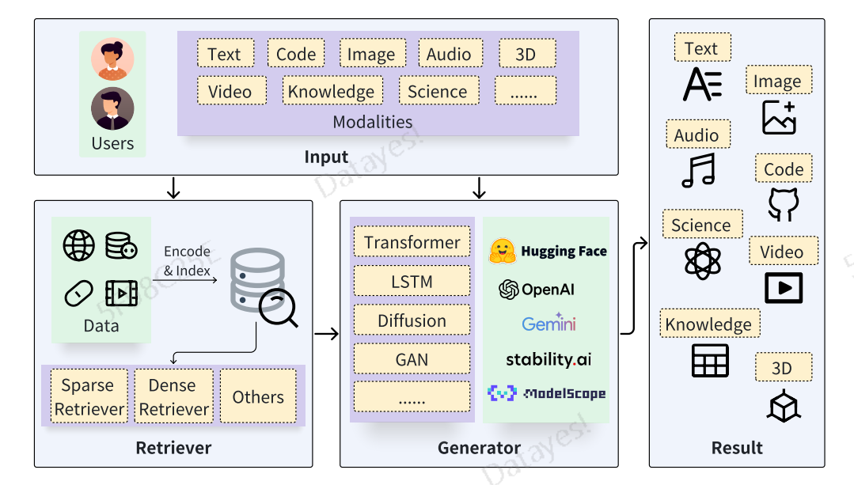
图2. 智能期货日报系统技术架构
RAG（Retrieval Augmented Generation）技术架构是一种结合检索和生成的自然语言处理模型框架，旨在解决问答系统、文本摘要、对话系统等任务中的信息获取和文本生成问题。该技术架构主要包含以下几个关键组件：
- 检索器（Retriever）:
  - 检索器是RAG框架中的第一阶段，负责从大规模的知识库或语料库中检索与输入问题相关的信息。检索器可以采用不同的技术，如基于索引的检索、向量检索等，来快速有效地定位可能包含答案的文本片段或文档。通过检索器，RAG能够在生成答案前先获取到相关的信息候选集，为后续生成器提供更准确的输入。
- 生成器（Generator）:
  - 生成器是RAG框架中的第二阶段，负责根据检索器提供的候选集生成最终的回答或文本。生成器通常基于神经网络模型，能够结合输入问题和检索到的信息，生成自然流畅的文本回答。生成器的设计旨在克服传统生成式模型的信息获取不足和生成不准确的问题，通过结合检索和生成的方法，提高生成的准确性和相关性。
- 交互式模块（Interactive Module）:
  - RAG框架还可以包含一个交互式模块，用于在生成答案时允许用户进行反馈或指导。这种交互式机制可以帮助提高系统的性能和用户体验，使得生成的文本更符合用户需求。
通过结合检索和生成两种方法，RAG技术架构能够有效地利用大规模知识库中的信息，并生成具有语义连贯性和准确性的文本回答。这种融合的方法使得RAG在自然语言处理任务中表现出色，为问答系统、文本摘要和对话系统等领域带来了更加高效和准确的解决方案。

1.3 系统数据架构
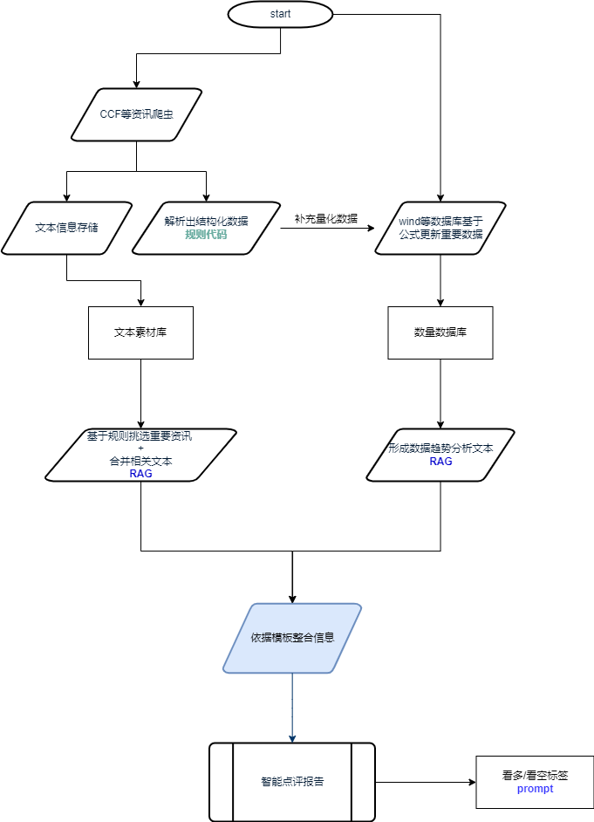
图3. 期货智能日报系统数据架构
期货智能报告系统的数据架构是系统中一个非常重要的部分，它涉及到数据的存储、处理和管理。以下是包含在期货智能报告系统数据架构中的关键组成部分。
- 数据源：
  - 通过各种渠道获取源数据（包括来自期货市场、交易所、金融机构等），如交易数据、市场行情数据、财务数据等。
- 数据存储：
  - 采用关系型数据库（如MySQL、PostgreSQL）、NoSQL数据库（如MongoDB、Redis）或数据湖（如Hadoop、AWS S3）等进行数据存储。
- 数据处理与转换：
  - 自定义数据处理流程来实现数据处理与转换，包括数据清洗、数据转换、数据集成等功能，用于将原始数据处理成系统可用的格式。
- 数据分析与挖掘：
  - 使用数据分析工具（如Python的Pandas、Scikit-learn）以及自定义算法来进行数据分析，包括数据挖掘、机器学习、统计分析等技术，用于从数据中提取有用信息、进行趋势分析和预测等。
- 数据集成与API：
  - 需要与外部数据源或其他系统进行集成，以获取更全面的数据支持。
- 报告生成与展示：
  - 将经过数据处理和分析的结果生成报告，辅以报告模板设计、图表生成、自然语言处理等功能，并提供用户可视化展示。

1.4 系统安全架构
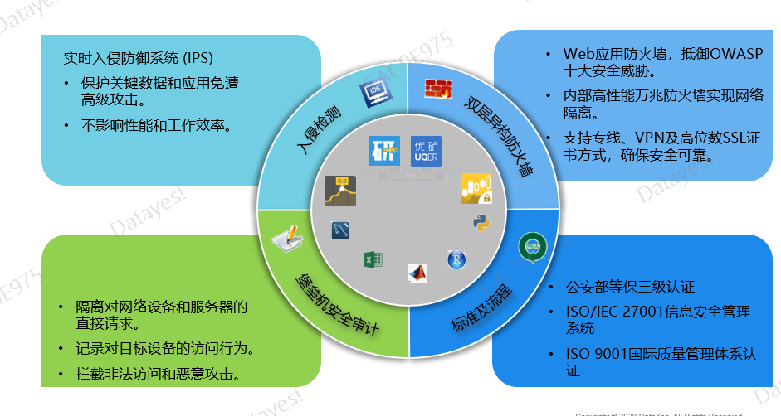
图4. 智能期货日报系统安全架构
系统安全架构图是系统设计中的一个重要组成部分，用于展示系统中各种安全措施、组件和流程的关系和交互。通过细致的安全架构设计，系统可以更好地保护用户数据、业务资产和系统功能，确保系统的可靠性和安全性。
在系统安全架构图中，通常包括以下要素：
- 身份认证和访问控制:
  - 系统中的身份认证和访问控制模块用于验证用户身份，并控制其对系统资源的访问权限。这些模块可能包括单点登录、多因素认证、角色管理等功能，确保只有授权用户可以访问系统的敏感信息和功能。
- 数据加密和传输安全:
  - 数据加密和传输安全模块用于保护数据在传输和存储过程中的安全性。通过使用加密算法、SSL/TLS协议等技术，系统可以确保数据在传输和存储过程中不被恶意窃取或篡改。
- 安全审计和监控:
  - 安全审计和监控模块用于记录系统操作日志、监控系统性能和安全事件，以及实时检测和响应安全威胁。这些模块可以帮助系统管理员及时发现异常行为、安全漏洞和攻击行为，保障系统的安全性。
- 漏洞管理和应急响应:
  - 漏洞管理和应急响应模块用于定期检测系统中的安全漏洞、及时修复漏洞并响应安全事件。通过建立漏洞管理流程、应急响应计划和备份恢复策略，系统可以降低遭受攻击的风险，保障系统的稳定性和可靠性。
- 物理安全和环境安全:
  - 物理安全和环境安全模块包括对服务器设备、数据中心和网络设备等基础设施的安全保护。通过采取访问控制、监控摄像、灾难恢复等措施，系统可以防止物理入侵、灾难性事件对系统造成的影响。
综上所述，系统安全架构图是系统设计中至关重要的一环，通过综合考虑身份认证、数据加密、安全审计、漏洞管理和物理安全等方面的安全措施，系统可以建立起完善的安全防护体系，保障系统的安全性和稳定性，确保用户数据和业务资产的安全。

1.5 系统业务架构
期货智能报告系统的业务架构包括以下几个主要组成部分：
- 数据采集模块：
  - 负责从各个期货市场和相关数据源获取数据，包括交易数据、市场行情数据、财务数据等。
- 数据处理与分析模块：
  - 包括数据清洗、数据转换、数据分析等功能，用于处理原始数据并生成可用于报告的结构化数据。
  - 应用机器学习算法和大数据分析技术，以提取数据特征、进行趋势分析和预测等。
- 智能报告生成模块：
  - 基于数据处理与分析的结果，生成各类期货市场报告，包括市场走势分析等。
  - 报告生成模块可能包括可视化图表生成、自然语言生成等功能，以提供直观易懂的报告内容。
- 用户接口与展示模块：
  - 提供用户界面，让用户可以方便地查看和交互报告内容。
- 用户管理与权限控制模块：
  - 管理用户账号、权限设置，确保不同用户只能访问其具备权限的报告内容。
- 系统集成与部署模块：
  - 负责系统的部署、维护和集成，确保系统稳定运行并与其他系统或数据源进行有效整合。

